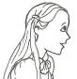
Class ……………………………………………… Date……………………………
Name ………………………………………………… Mark …………………………

1.Составь слова из предложенных букв и буквосочетаний.
1.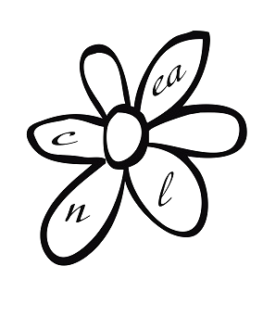 2. 3. 
2. Выбери и обведи правильный ответ на вопрос.
4. Is the child big? – a). Yes, he is. b). No, he isn’t. 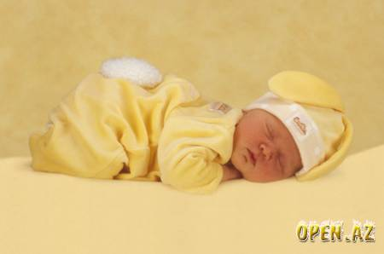
5. Is the rabbit with a carrot? – a). Yes, it is. b). No, it isn’t. 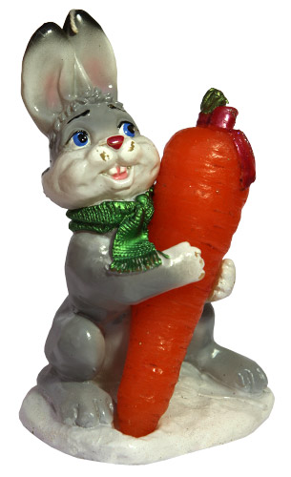
6. Is the bed empty? – a). Yes, it is. b). No, it isn’t. 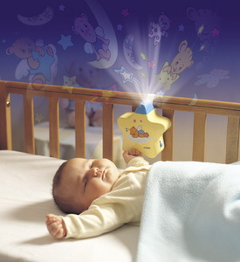
7. Is the chap chatty? – a). Yes, he is. b). No, he isn’t. 

3. Замени слова выделенным шрифтом на He или It.
8. A dog is at home. - ……….. is at home.
9. A bench is in the street. - …………. is in the street.
10. His grandpa is very strict. - ………… is very strict .
11. An egg is in a box. - An egg is in …………… .
12. A vet is in a zoo. - ……….. is in a zoo.

4. Запиши следующие предложения буквами.
13. [ ðis iz æn empty net ] –
14. [ it iz æ pen] –
15. [ hi iz æ hæpi t∫æp ] –
16. [ it iz æ trent∫ ] –

5.Поставь слова в правильном порядке чтобы получились предложения.
17.
it
?
Is
kite
funny
a

is
a
He
pilotock
good
18.

19.
a
This
doll
is
child
with
a

Итого:
19

